 **ΠΑΝΕΠΙΣΤΗΜΙΟ ΘΕΣΣΑΛΙΑΣ**

**ΣΧΟΛΗ ΘΕΤΙΚΩΝ ΕΠΙΣΤΗΜΩΝ**

**ΤΜΗΜΑ ΠΛΗΡΟΦΟΡΙΚΗΣ ΜΕ ΕΦΑΡΜΟΓΕΣ ΣΤΗ ΒΙΟΙΑΤΡΙΚΗ**

**Μάθημα**: Μικροεπεξεργαστές

**Διδάσκων**: Κων/νος Καλοβρέκτης

**Θέματα Εργασιών (Εργαστήριο- Θεωρία)**

**ΚΑΤΗΓΟΡΙΑ Α (και τις δύο εργασίες)**

**Εργασία 1Α(Μονάδες 20):** Να παρουσιάσετε τεχνική διοχέτευσης μεγαλύτερης των 5 σταδίων και να συγκρίνεται σε παράδειγμα δικό σας κώδικα με την τεχνική διοχέτευσης των 5 σταδίων.

**Εργασία 2Α (Μονάδες 30):** Να γράψετε κώδικα για τον ΑΤMEGA 328 για τον έλεγχο ενός ρομποτικού μηχανισμού 4 DOF. Για τον έλεγχο τον σερβομηχανισμών να χρησιμοποιήσετε την τεχνική της γρήγορης παραγωγής PWM. Ο κώδικας θα δέχεται είσοδο από 2 digital port για κάθε σερβοκινητήρα (αύξηση και μείωση του επιθυμητού duty cycle).

*Πληροφορίες*

Δημιουργούμε μια γεννήτρια PWM. Για τον έλεγχο του σερβοκινητήρα απαιτείται σύμφωνα με τον κατασκευαστή σήμα PWM με περίοδο 20ms. Προσδιορίζουμε το άνω και κάτω όριο του κύκλου εργασίας (duty cycle) όπου σύμφωνα με τον κατασκευαστή του σερβοκινητήρα για τον έλεγχο του θα πρέπει η λογική κατάσταση του παλμού να κυμαίνεται από: 0,5ms έως και 2,5ms.

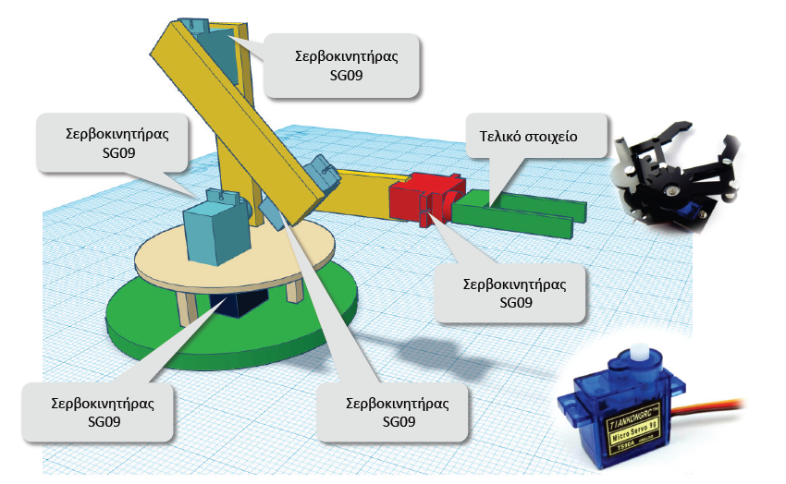

**ΚΑΤΗΓΟΡΙΑ Β (Δύο από τις παρακάτω εργασίες)**

**Εργασία 1Β (Μονάδες 50):** Να γράψετε κώδικα σε γλώσσα wiring σε Arduino για την επικοινωνία της μονάδας PCA9685 με πρωτόκολλο I2C. Ο κώδικας θα αποτελεί τη δική σας βιβλιοθήκη για τον έλεγχο των εξόδων της πλακέτας PCA9685. (Μονάδες 50).

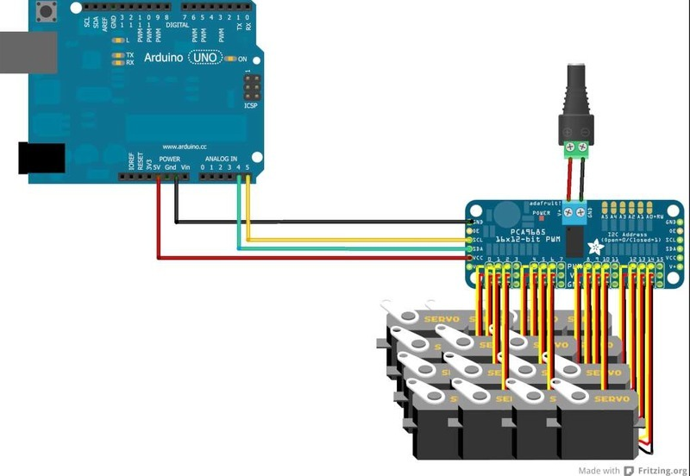

**Εργασία 2Β(Μονάδες 50):** Να γράψετε κώδικα σε γλώσσα wiring για Arduino για την επικοινωνία μιας μονάδας RTC (DS1307 64 x 8, Serial, I2C Real-Time Clock) (Μονάδες 50)

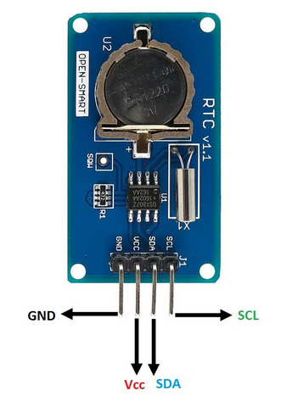

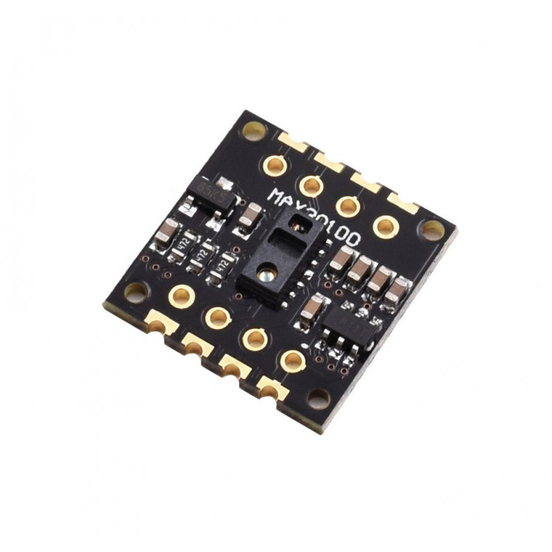

**Εργασία 3Β (Μονάδες 50):** Να γράψετε κώδικα βιβλιοθήλης σε γλώσσα wiring για Arduino για την επικοινωνία με πρωτόκολλο I2C της μονάδας Pulse Oximeter and Heart Rate Sensor (MAX30100) για Wearable συσκευή (Μονάδες 50)

**Εργασία 2Δ:** Να γράψετε κώδικα βιβλιοθήκης σε γλώσσα wiring για Arduino για την επικοινωνία μιας μονάδας ADC

* ADS1115 16-Bit ADC - 4 Channel Programmable Gain Amplifier)
* MCP3424 Digital I2C ADC-4

(Μονάδες 50)

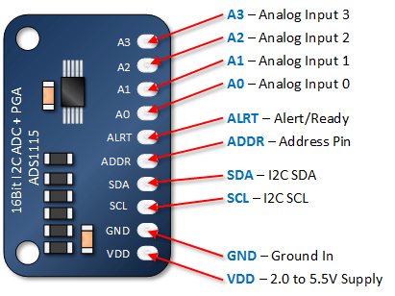

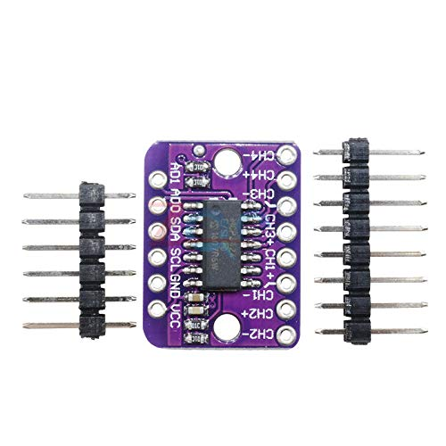

**Παραδοτέα.**

1. **Κείμενο της λύσης με περιγραφή του κώδικα και της μεθόδου υλοποίησης της βιβλιοθήκης**
2. **Παρουσίαση ppt**
3. **Κώδικας**